**Laboratorium 11 – sprawozdanie**

Obrazy pierwotne

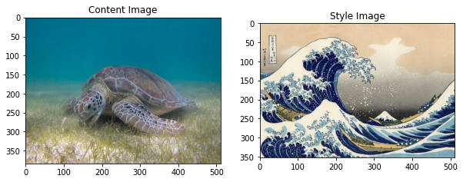

Obrazy przejściowe

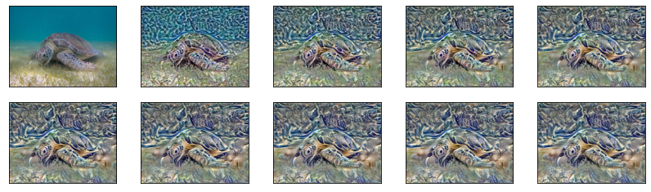

Obraz ostateczny po 1000 iteracjach

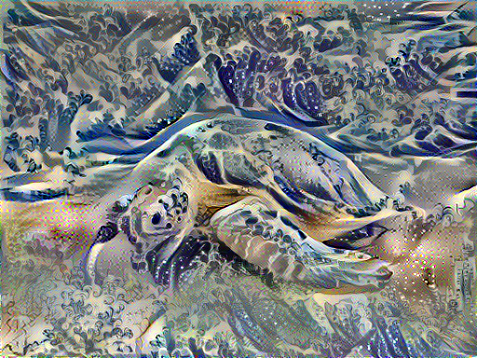

Wraz ze wzrostem iteracji wzmacnia się rozmycie obrazu pierwotnego. Powiela on też coraz to więcej elementów z 2 obrazu.

Obrazy pierwotne

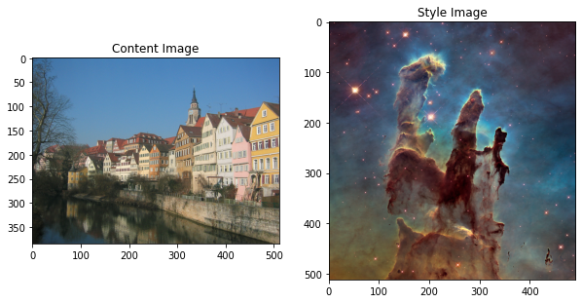

Obrazy przejściowe dla 0-100 iteracji

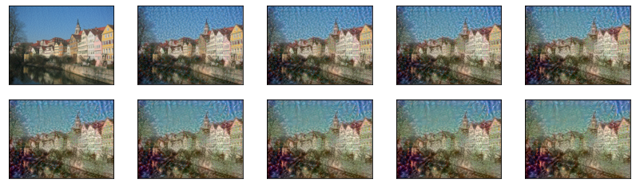

Obraz ostateczny dla 100 iteracji

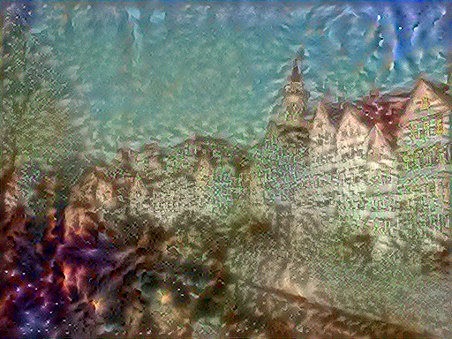

Źródło:

https://colab.research.google.com/github/tensorflow/models/blob/master/research/nst_blogpost/4_Neural_Style_Transfer_with_Eager_Execution.ipynb